Manual de Usuario

Anita ERP — Módulo de Gastronomía

Empresa: AGG
Versión 1.1 — junio 2026

URL: http://10.20.30.210/anitaERP/public/seguridad/login

Índice
1. Introducción
2. Conceptos clave
3. Flujo mínimo de trabajo diario
4. Apertura y cierre de jornada
5. Habilitación de turno y cierres
6. Proceso de facturación (POS)
7. Restricciones de facturación
8. Cuentas pendientes y saneamiento
9. Facturas del día
10. Cierres de turno (consulta)
11. Informe gerente
12. Artículos vendidos
13. Waitry y canjes Wigos (AGG)
14. Configuración previa (resumen)
15. Permisos principales

1. Introducción
El módulo de Gastronomía de Anita ERP gestiona la operación de salón: apertura de jornada, turnos por terminal, cuentas de mesa, facturación con cobranza inmediata, cierres parciales y totales de caja, y herramientas de consulta para gerencia y auditoría.
Este manual describe el flujo mínimo para operar un día completo (jornada → habilitar turno → facturar → cierre parcial → cierre total → cierre de jornada), las restricciones que el sistema aplica al facturar, y las pantallas de consulta disponibles.
La configuración previa (mesas, mozos, puntos de venta gastronómicos, turnos maestros, descuentos, áreas de comanda, tótems Waitry) se administra en Ventas → Gastronomía → Tablas. Sin esa configuración, el proceso de facturación no podrá resolver la terminal ni los datos operativos.
En el despliegue AGG están activas las integraciones Waitry (kioscos/tótems, conciliación Informe Z al cierre de jornada) y Wigos (canjes de premios por cupón y canje diario de fidelidad por tarjeta). Ver capítulo dedicado.

2. Conceptos clave
Antes de operar conviene distinguir tres niveles temporales que el sistema maneja de forma independiente:
- Identificador de PC: cada terminal se reconoce por IP del cliente o por hostname/configuración fija (config/gastronomia.php). Debe coincidir con configuracion_puntoventa_gastronomia.identificador_pc.
- Modo caja directo: si GASTRONOMIA_REQUIERE_HABILITACION_TURNO=false, no hay habilitación ni cierre de turno; solo se exige jornada abierta (si está configurada).

Niveles operativos
Concepto | Alcance | Descripción
Jornada | Empresa | Día de turno abierto para toda la empresa. Una sola jornada abierta por empresa. Define venta.fechajornada en los comprobantes.
Fecha de factura | Comprobante | Siempre el día calendario real (hoy). Puede diferir de la fecha de jornada en turnos que cruzan medianoche.
Turno operativo | Terminal (PC) | Ventana de caja habilitada en un equipo concreto. Cada PC puede habilitar, hacer parciales y cerrar su turno dentro de la jornada abierta.
Cuenta gastronómica | Mesa o cuenta libre | Consumos cargados antes de emitir la factura. Estados: abierta, cerrada (sin facturar), facturada.

3. Flujo mínimo de trabajo diario
El circuito operativo estándar (modo con habilitación de turno) sigue este orden. Omitir un paso obligatorio bloqueará la facturación o el cierre con un mensaje explícito en pantalla.
- Abrir jornada (supervisor/encargado) — Ventas → Gastronomía → Jornada. Indique la fecha de jornada (día de turno) y confirme. Sin jornada abierta las terminales no emiten comprobantes.
- Habilitar turno en cada PC que facture — Ventas → Gastronomía → Habilitación de turno. Elija empresa, turno maestro (mañana/tarde/noche) y monto inicial de caja si aplica.
- Facturar cuentas — Ventas → Gastronomía → Proceso de facturación. Abra mesas o cuentas libres, cargue consumos, cobre y emita (F5 efectivo / otros medios / F8 con descuento).
- Cierre parcial (opcional, durante el turno) — Desde Habilitación de turno o desde el POS. Genera comprobante de arqueo intermedio sin cerrar el turno.
- Cierre total de turno — En Habilitación de turno, pestaña Cierre definitivo. Obligatorio en el último turno del día si quedan cuentas abiertas con consumos sin facturar (bloquea hasta facturar o saneamiento).
- Cerrar jornada — Ventas → Gastronomía → Jornada. Requiere todos los turnos habilitados cerrados y sin cuentas abiertas con ítems. Si hay tótems Waitry, concilie Informe Z antes de confirmar.

Rutas del flujo operativo
Paso | Ruta | Permiso principal
Jornada | ventas/gastronomia/jornada | gestionar-jornada-gastronomia
Habilitación / cierres turno | ventas/gastronomia/habilitacion-turno | gestionar-habilitacion-turno-gastronomia
Facturación POS | ventas/gastronomia/proceso-facturacion | facturar-gastronomia
Saneamiento (excepcional) | ventas/gastronomia/saneamiento-turno | ejecutar-saneamiento-turno-gastronomia

4. Apertura y cierre de jornada
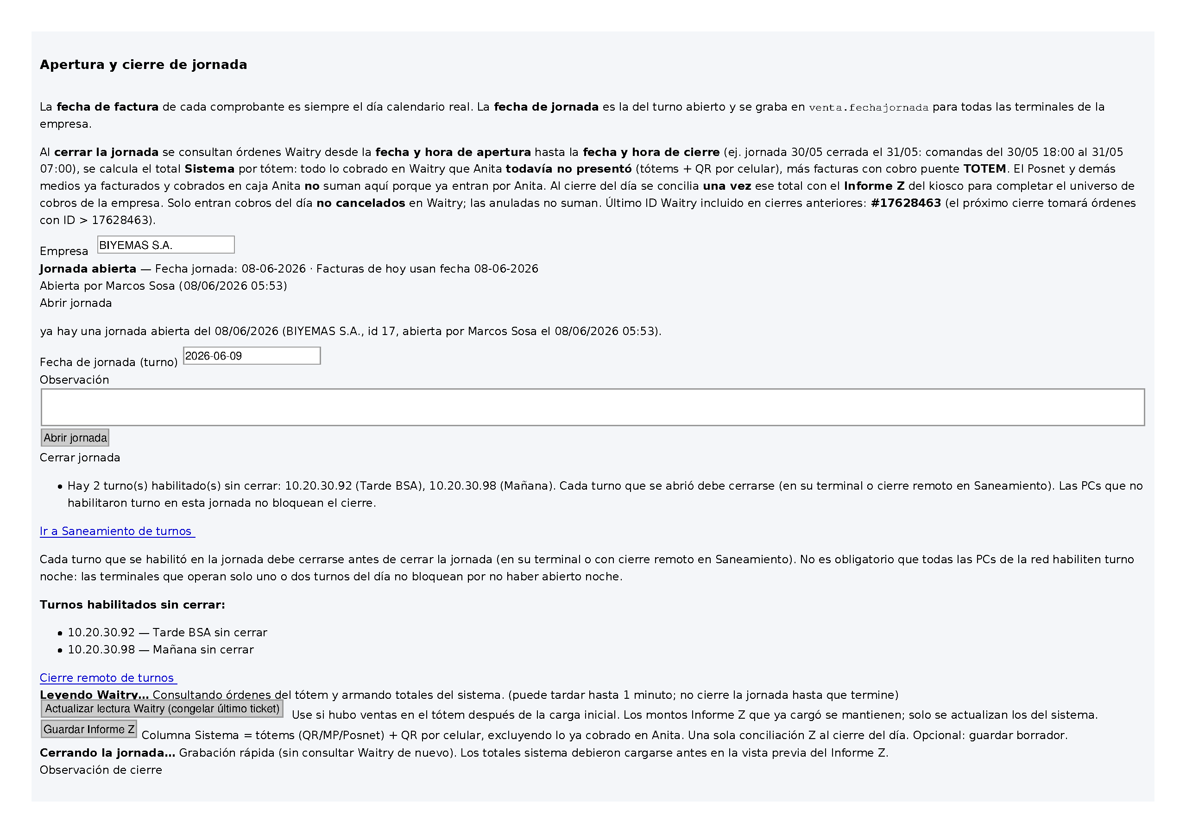
Apertura y cierre de jornada

La pantalla Jornada gastronomía centraliza el ciclo de la empresa. La fecha de jornada es la que se graba en venta.fechajornada; la fecha de factura de cada comprobante sigue siendo el día calendario actual.
Al abrir: seleccione empresa, fecha de jornada (no puede ser anterior a la última registrada) y observación opcional. No puede abrir si hay turnos habilitados sin cerrar de la jornada anterior.
Al cerrar: el sistema valida que no queden turnos habilitados, que no haya cuentas abiertas con consumos sin facturar (debe facturarlas o cerrarlas desde Saneamiento), y — si está habilitado — permite cargar el Informe Z de tótems Waitry para conciliar cobros del kiosco.
Las cuentas abiertas sin ítems (mesas abiertas y abandonadas) se descartan automáticamente al cerrar la jornada; no bloquean el cierre.
- Historial: lista jornadas con fechas de apertura/cierre, usuarios y — si aplica — rango de órdenes Waitry y comprobante PDF de cierre tótem.
- Anular último cierre: disponible si la jornada se cerró por error y aún no se presentó rendición en caja. Reabre la jornada y elimina el registro de cierre Waitry de esa jornada.
- Eliminar jornada: solo si no tiene movimientos asociados (uso excepcional).

Herramientas de la pantalla
Herramienta | Ubicación | Qué hace | Permiso
Selector de empresa | Formulario superior | Filtra jornada e historial por empresa asignada al usuario. | gestionar-jornada-gastronomia
Abrir jornada | Tarjeta verde «Abrir jornada» | Registra fecha de jornada y observación; habilita facturación en todas las terminales de la empresa. | gestionar-jornada-gastronomia
Cerrar jornada | Tarjeta roja «Cerrar jornada» | Valida turnos y cuentas pendientes; opcionalmente concilia Informe Z Waitry y graba cierre tótem. | gestionar-jornada-gastronomia
Preview / Informe Z Waitry | Dentro de tarjeta de cierre (si tótems habilitados) | Consulta órdenes Waitry, muestra total Sistema vs Informe Z por tótem; botón Actualizar lectura Waitry. | gestionar-jornada-gastronomia
Ir a Saneamiento | Enlace en errores de cierre | Abre saneamiento de turnos en pestaña nueva para resolver cuentas bloqueantes. | ejecutar-saneamiento-turno-gastronomia (consulta) / gestionar-jornada
Comprobante PDF tótem | Columna Comprobante del historial | Reimprime PDF de ingresos tótem Waitry del cierre de jornada. | gestionar-jornada-gastronomia
Anular último cierre | Botón sobre historial | Reabre la última jornada cerrada si no hubo rendición en caja. | anular-cierre-jornada-gastronomia

5. Habilitación de turno y cierres
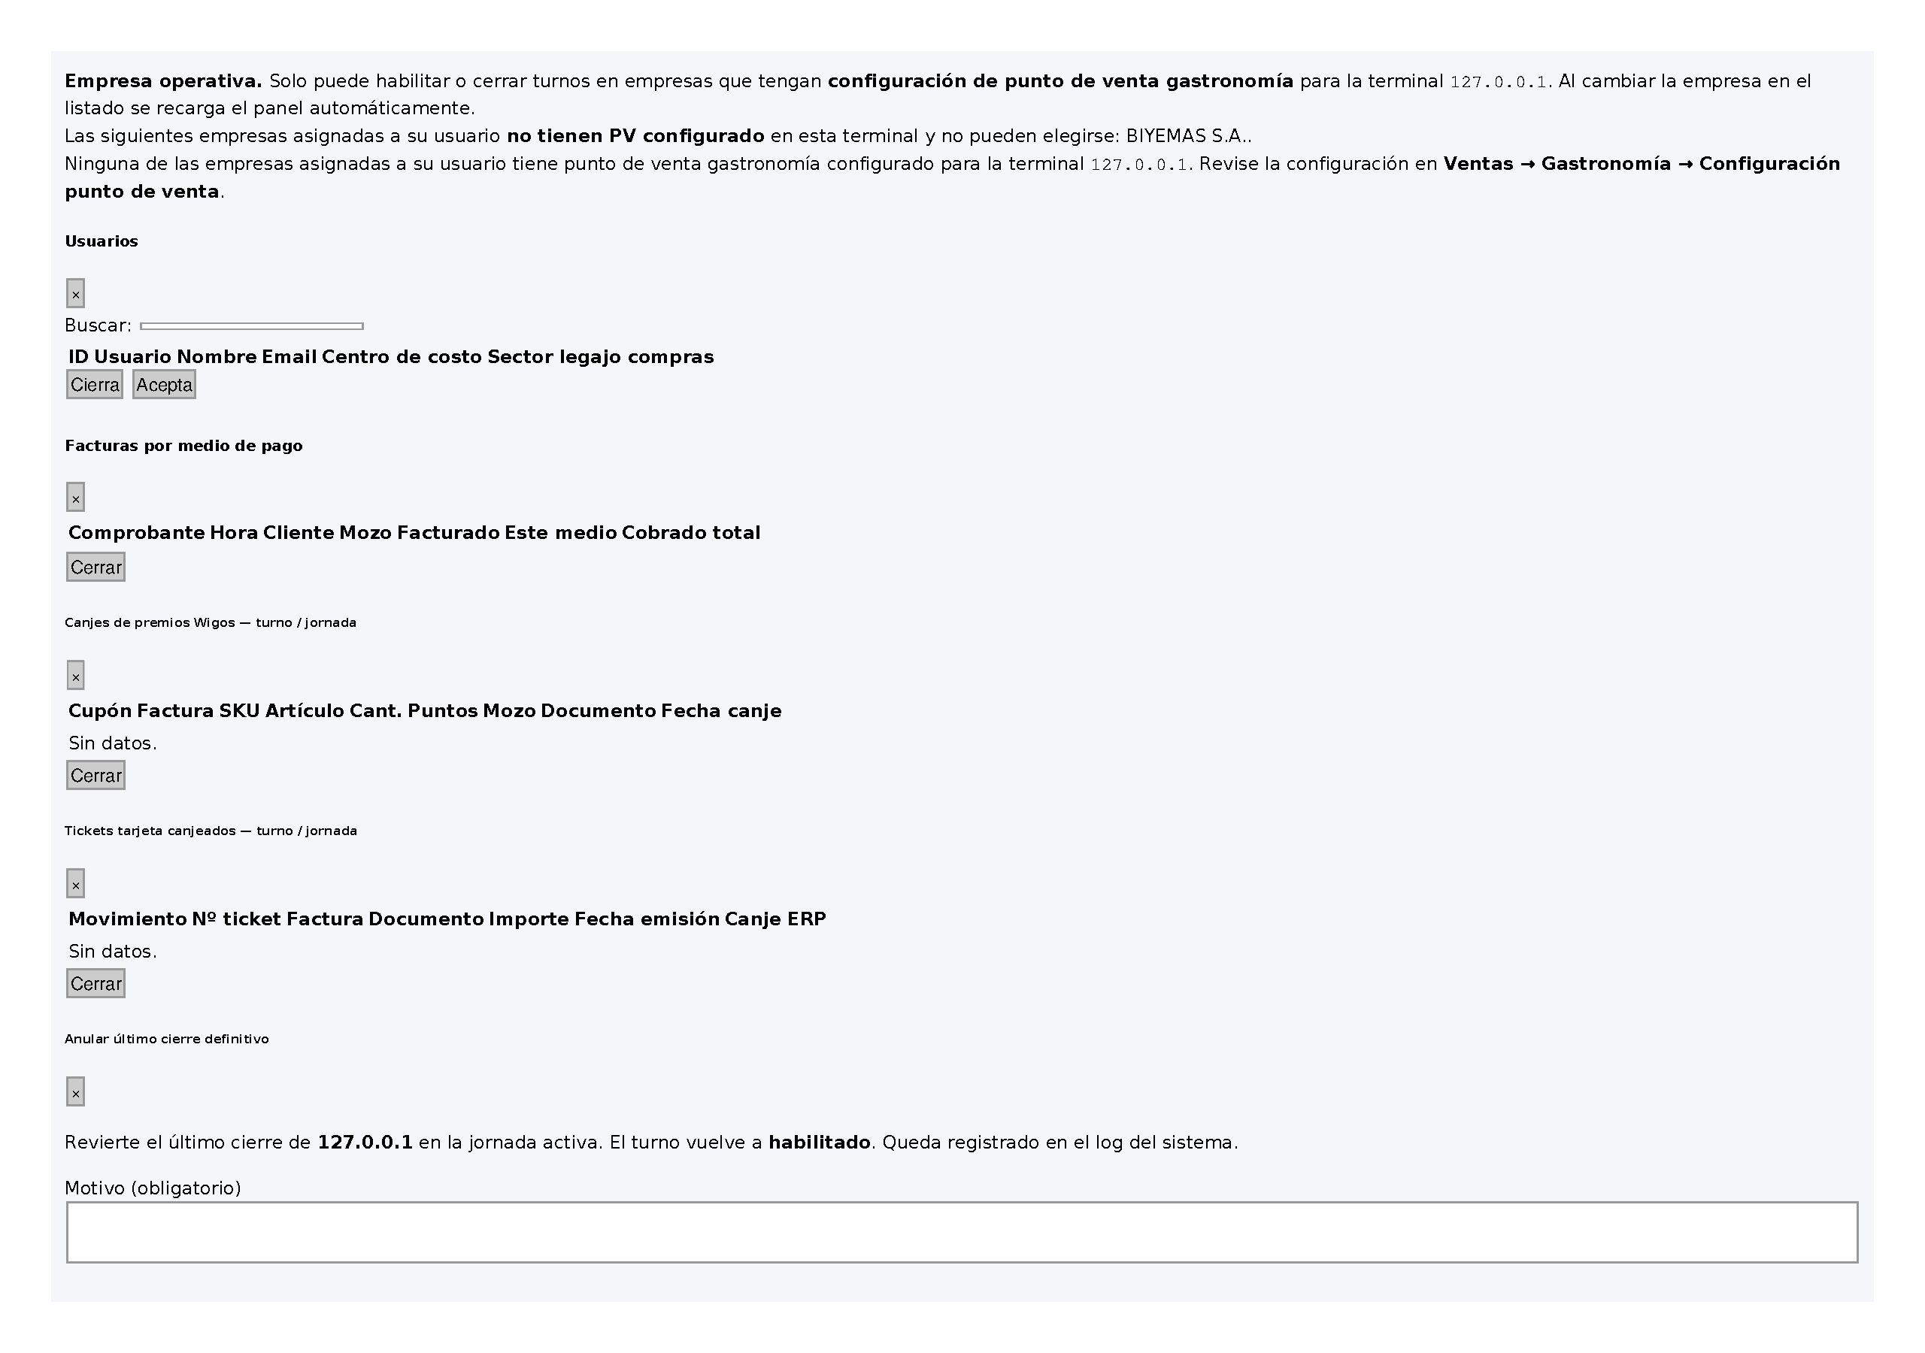
Habilitación de turno gastronomía

Cada terminal con configuración de punto de venta gastronómico debe habilitar un turno operativo antes de facturar (salvo modo caja directo).
El panel de estado muestra turno activo, totales acumulados, cuentas pendientes (abiertas con ítems, vacías, cerradas sin facturar) y accesos a conciliación por medio de pago, notas de crédito e invitaciones.
- Habilitar: elija turno maestro (desde ventas/turno-gastronomia), confirme monto de habilitación de caja si el negocio lo exige.
- Cierre parcial: registra un arqueo intermedio (número de parcial incremental). Imprime comprobante PDF. El turno sigue habilitado para seguir facturando.
- Cierre definitivo: cierra el turno en la terminal. En el último turno del día bloquea si hay cuentas abiertas con consumos. Permite ingresar montos contados por medio de pago y observaciones.
- Anular último cierre de turno: operación administrativa (permiso anular-cierre-turno-gastronomia). Solo en la misma PC, jornada abierta, sin rendición en caja y siendo el último cierre de esa terminal.
- Informe por mozo PDF: desde la pantalla de habilitación, exporta ventas del turno desglosadas por mozo.

Pantalla de habilitación
Herramienta | Ubicación | Qué hace | Permiso
Estado del turno | Panel de estado del turno / jornada | Muestra si hay turno habilitado, nombre del turno maestro, PC, totales y badges de cuentas pendientes. | gestionar-habilitacion-turno-gastronomia
Habilitar turno | Formulario de habilitación | Inicia turno operativo en la terminal actual con turno maestro y monto inicial. | gestionar-habilitacion-turno-gastronomia
Conciliación por medio | Enlaces en totales del turno | Abre grilla de facturas filtradas por cuenta de caja / medio de pago. | gestionar-habilitacion-turno-gastronomia
Informe mozo PDF | Botón en toolbar | Genera PDF de ventas del turno agrupadas por mozo. | gestionar-habilitacion-turno-gastronomia

Cierre parcial y cierre definitivo
Herramienta | Ubicación | Qué hace | Permiso
Pestaña Cierre parcial | Tabs amarillo «Cierre parcial» | Registra arqueo intermedio; imprime comprobante; no cierra el turno. | gestionar-habilitacion-turno-gastronomia
Pestaña Cierre definitivo | Tabs rojo «Cierre definitivo» | Cierra el turno; ingresa montos contados y observación; valida cuentas pendientes en último turno del día. | gestionar-habilitacion-turno-gastronomia
Comprobante parcial PDF | Tras confirmar cierre parcial | Abre/descarga comprobante del parcial registrado. | gestionar-habilitacion-turno-gastronomia
Anular último cierre | Toolbar (si aplica) | Revierte cierre definitivo erróneo en la misma PC y jornada abierta. | anular-cierre-turno-gastronomia

6. Proceso de facturación (POS)
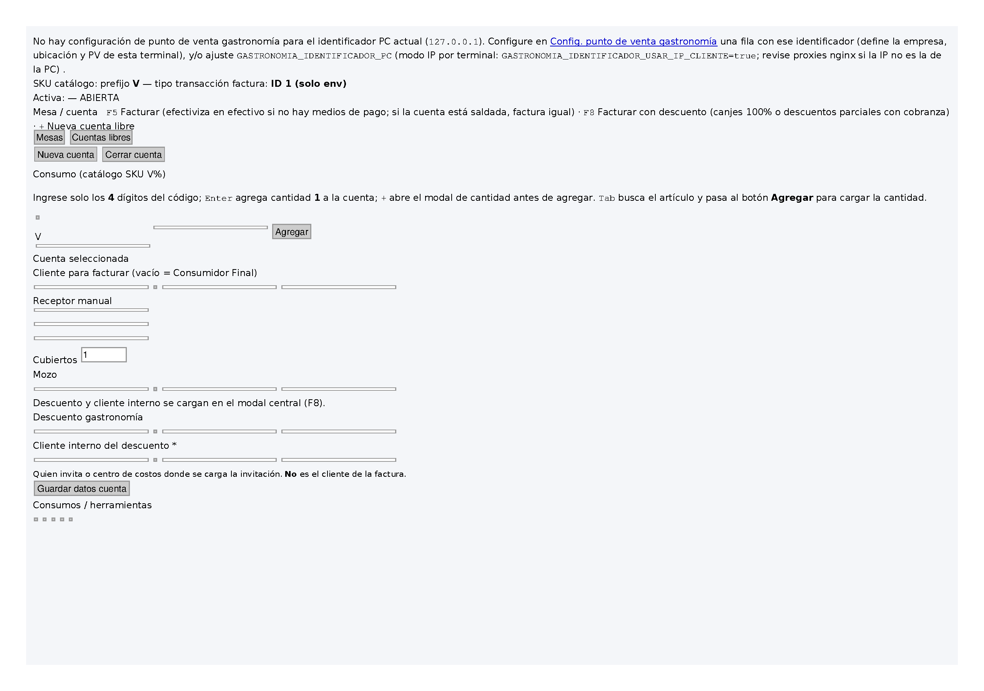
Proceso de facturación (POS)

El facturador gastronómico es la pantalla principal del cajero/mozo en salón. Permite trabajar en modo Mesas (plano de mesas) o Cuentas libres (cuentas numeradas sin mesa física).
Flujo típico: seleccionar mesa libre → modal de apertura (cubiertos y mozo si están configurados como obligatorios) → cargar ítems por SKU o catálogo → asignar cliente de factura si corresponde → cargar cobranza → emitir.
- Atajos: F5 factura con efectivo predeterminado; F8 facturar con descuento (obligatorio para canjes premio/fidelidad); tecla + abre cuenta libre si está habilitado.
- Waitry: importar órdenes pendientes del tótem cuando la terminal tiene integración habilitada.
- Canjes: cupón premio Wigos, tarjeta fidelidad, ticket tarjeta CTG en cobranza — cada uno con reglas propias (ver sección Restricciones).
- Cierre parcial / cerrar turno: botones en barra superior del POS (si hay turno habilitado).
- Barra de cuenta activa: muestra mesa/cuenta, mozo, cubiertos y estado (abierta/cerrada).

Herramientas de la pantalla
Herramienta | Ubicación | Qué hace | Permiso
Modo Mesas / Cuentas libres | Barra superior del POS o card-header | Alterna selección por plano de mesas o lista de cuentas libres numeradas. | facturar-gastronomia
Abrir mesa / cuenta | Clic en mesa libre o botón + | Modal con cubiertos y mozo; crea cuenta gastronómica abierta. | facturar-gastronomia
Carga de ítems (SKU) | Panel consumo | Ingreso por código catálogo (prefijo V), cantidad, opcionales de fórmula si aplica. | facturar-gastronomia
Cliente factura | Bloque cliente + lupa consulta | Define receptor fiscal del comprobante (independiente del cliente interno del descuento). | facturar-gastronomia
Cobranza | Grilla medios de pago | Agrega filas con cuenta caja, moneda, importe; F5 carga efectivo automático. | facturar-gastronomia
F5 Facturar (efectivo) | Atajo teclado / botón | Emite factura con medio efectivo configurado. Bloqueado si hay canje premio/fidelidad pendiente. | facturar-gastronomia
F8 Facturar con descuento | Atajo teclado / botón | Obligatorio para invitaciones y canjes Wigos; valida descuento y cliente interno. | facturar-gastronomia
Canje premio / fidelidad / ticket tarjeta | Iconos en toolbar POS | Flujos especiales de cupón Wigos, tarjeta fidelidad o CTG en cobranza. | facturar-gastronomia
Importar Waitry | Panel órdenes Waitry | Lista órdenes pendientes del tótem e importa a cuenta gastronómica. | facturar-gastronomia
Cierre parcial / Cerrar turno | Barra superior del POS o card-header | Acceso rápido a cierres de turno desde el POS (misma lógica que Habilitación). | gestionar-habilitacion-turno-gastronomia

Datos obligatorios al abrir cuenta (configurables)
Variable .env | Default | Efecto
GASTRONOMIA_CUBIERTOS_OBLIGATORIO_AL_ABRIR | true | Exige cubiertos > 0 al abrir mesa/cuenta nueva
GASTRONOMIA_MOZO_OBLIGATORIO_AL_ABRIR | true | Exige seleccionar mozo al abrir
GASTRONOMIA_CUENTAS_LIBRES_HABILITADAS | true | Habilita modo cuentas libres y atajo +

7. Restricciones de facturación
Antes de emitir, el sistema ejecuta validaciones en servidor (preflight). Si alguna falla, muestra el mensaje en pantalla y no graba comprobante ni cobranza.
- Factura de cortesía (descuento 100 %): total $0,01, sin cobranza, IVA exento. Típico en canjes premio y fidelidad.
- Cliente de factura ≠ cliente interno del descuento: son campos independientes; el interno no se copia al bloque de facturación.
- Sincronización Anita: por defecto replica venta en Informix legacy; si falla, el POS muestra error y no confirma emisión.

Validaciones principales antes de emitir
Condición | Mensaje / comportamiento
Jornada obligatoria sin jornada abierta | No hay jornada abierta para esta empresa
Turno no habilitado en PC | Debe habilitar turno en esta terminal
Sin configuración PV para la PC | No hay configuración de punto de venta gastronomía para este equipo
Sin tipo transacción / lista precios / depósitos | Configure en configuracion-puntoventa-gastronomia
Sin PV CAE/CAEA válido | Configure punto de venta fiscal o CAEA vigente
Cuenta sin líneas o no abierta | La cuenta no tiene consumos / no está abierta
Orden Waitry ya facturada | Bloqueo de duplicado por waitry_order_id
Descuento sin cliente interno | Indique cliente interno del descuento (invitación/CC)
Canje premio/fidelidad pendiente + F5 | Debe usar F8 Facturar con descuento
Cobranza distinta al total | Medios de pago deben coincidir con total (salvo cortesía $0,01)
CTG o TOTEM manual | Esas cuentas de caja solo se cargan por flujo automático (ticket/cobro Waitry)
Receptor factura inválido | Cliente, CF o datos manuales incompletos según condición IVA

8. Cuentas pendientes y saneamiento
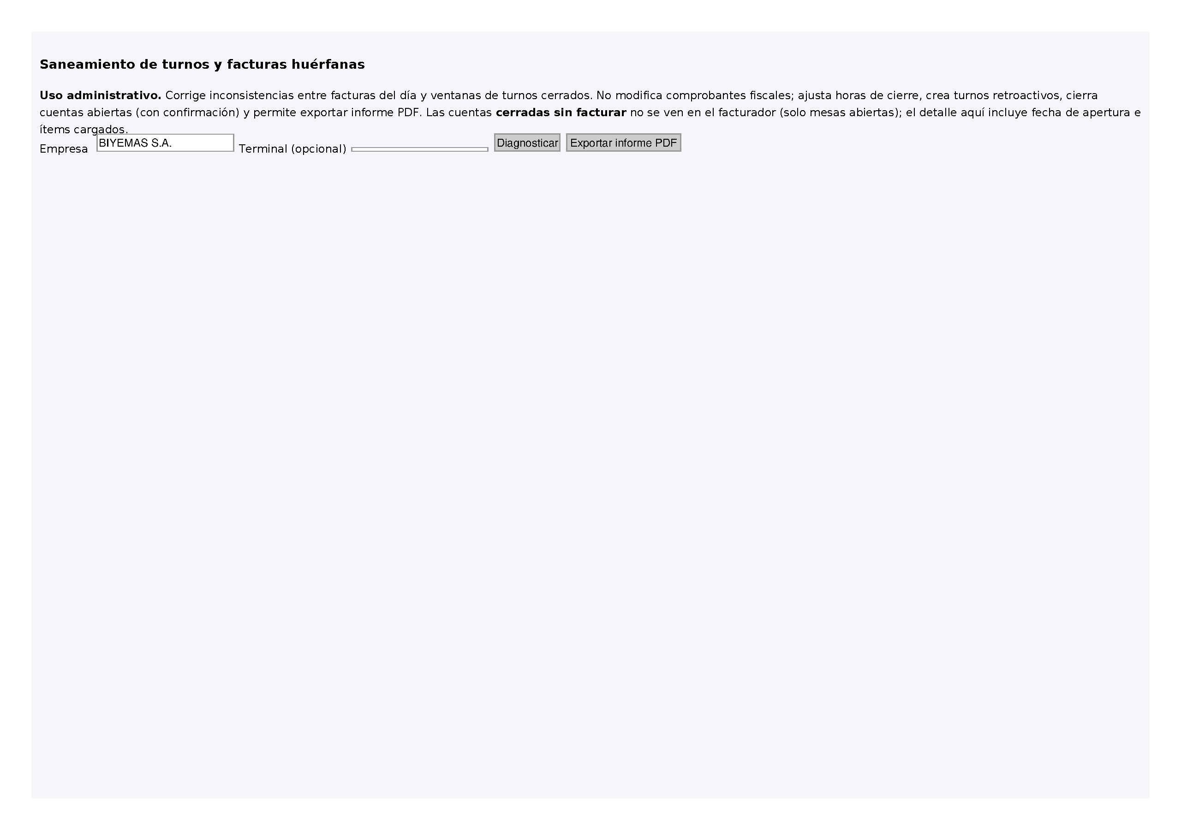
Saneamiento de turnos

Si al cerrar turno o jornada quedan cuentas abiertas con consumos, el sistema bloquea y dirige a Saneamiento de turnos.
Saneamiento es una herramienta administrativa: diagnostica por terminal, permite cerrar cuentas sin facturar (con confirmación CERRAR-N), cierre remoto de turnos, extensión de horarios de cierre y creación retroactiva de turnos para cuadrar facturas huérfanas.
- Cuentas abiertas con ítems (badge naranja): bloquean cierre del último turno del día y cierre de jornada.
- Cuentas abiertas vacías (badge celeste): informativas; se auto-descartan al cerrar.
- Cuentas cerradas sin facturar (badge gris): estado terminal de auditoría; no bloquean.
- Bucket «sin PV configurada»: agrupa cuentas huérfanas cuya terminal ya no existe en configuración.

Herramientas de la pantalla
Herramienta | Ubicación | Qué hace | Permiso
Diagnosticar | Formulario filtros | Carga panel por terminal: turnos, cuentas pendientes, sugerencias de acción. | listar-saneamiento-turno-gastronomia
Cerrar cuentas pendientes | Botón en diagnóstico por terminal | Cierra sin facturar cuentas con ítems; exige confirmación CERRAR-N. | ejecutar-saneamiento-turno-gastronomia
Cierre remoto de turno | Acción en terminal con turno habilitado | Cierra turno de otra PC sin estar físicamente en ella. | ejecutar-saneamiento-turno-gastronomia
Exportar informe PDF | Botón junto a Diagnosticar | Genera PDF del diagnóstico actual para auditoría. | ejecutar-saneamiento-turno-gastronomia

9. Facturas del día
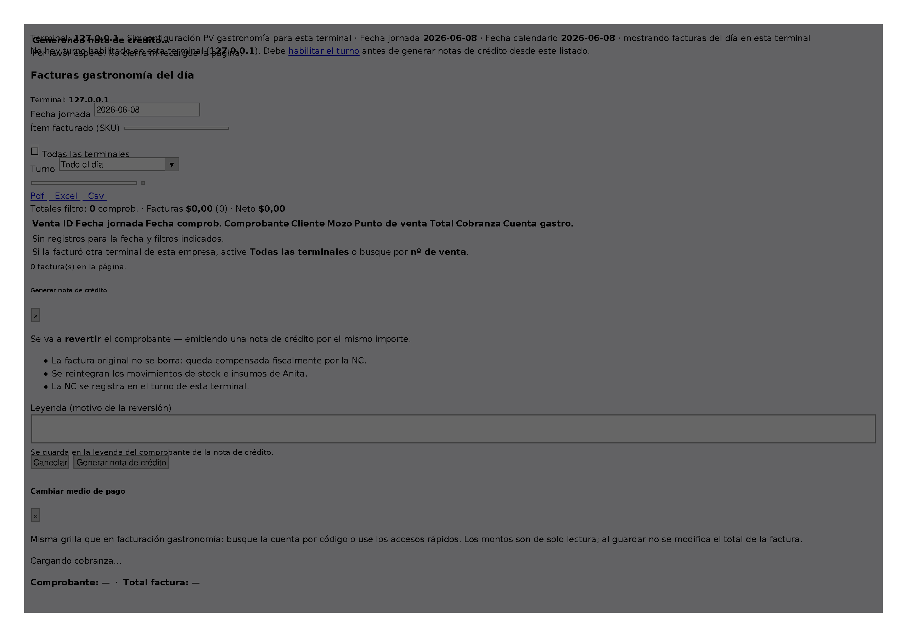
Facturas del día

Listado de comprobantes emitidos desde gastronomía en la jornada/filtros seleccionados. Ruta: ventas/gastronomia/facturas-dia.
Permite consultar detalle, reimprimir ticket, ver medios de pago, tickets tarjeta canjeados, canjes premio/fidelidad asociados, y — con permiso — generar nota de crédito o cambiar medio de pago post-emisión.
- Filtros: empresa, fecha jornada, búsqueda por número/cliente/mesa.
- Exportación PDF/Excel/CSV respeta filtros activos.
- Modo consulta: middleware modo.consulta restringe acciones de modificación según rol.

Herramientas de la pantalla
Herramienta | Ubicación | Qué hace | Permiso
Filtros | Toolbar del listado (filtros y exportar) | Panel colapsable con criterios de búsqueda; botón Aplicar filtros / Limpiar. | Permiso listar-* del recurso
Búsqueda rápida | Campo filtro_valor en cabecera | Enter o lupa busca en todos los campos cuando el panel está cerrado. | listar-*
PDF / Excel / CSV | Barra exportar sobre la grilla | Exporta el listado completo según filtros activos (no solo la página visible). | listar-*
Paginación | Pie de la tarjeta | Navega entre páginas conservando filtros en la URL. | listar-*
Ver comprobante | Columna Acciones de la grilla (ícono factura) | Abre detalle de la venta emitida. | ver-factura-gastronomia
Reimprimir ticket | Columna Acciones de la grilla | Reenvía ticket fiscal/comercial a impresora configurada. | ver-factura-gastronomia
Nota de crédito | Columna Acciones de la grilla | Genera NC total o parcial según modal. | generar-nota-credito-gastronomia
Cambiar medio de pago | Columna Acciones de la grilla | Corrige cuentas de caja de la cobranza post-emisión. | cambiar-medio-pago-gastronomia-facturas-dia
Canjes / tickets tarjeta | Iconos en fila (regalo, tarjeta, ticket) | Modales con detalle de canje premio, fidelidad o CTG de esa factura. | ver-factura-gastronomia

10. Cierres de turno (consulta)
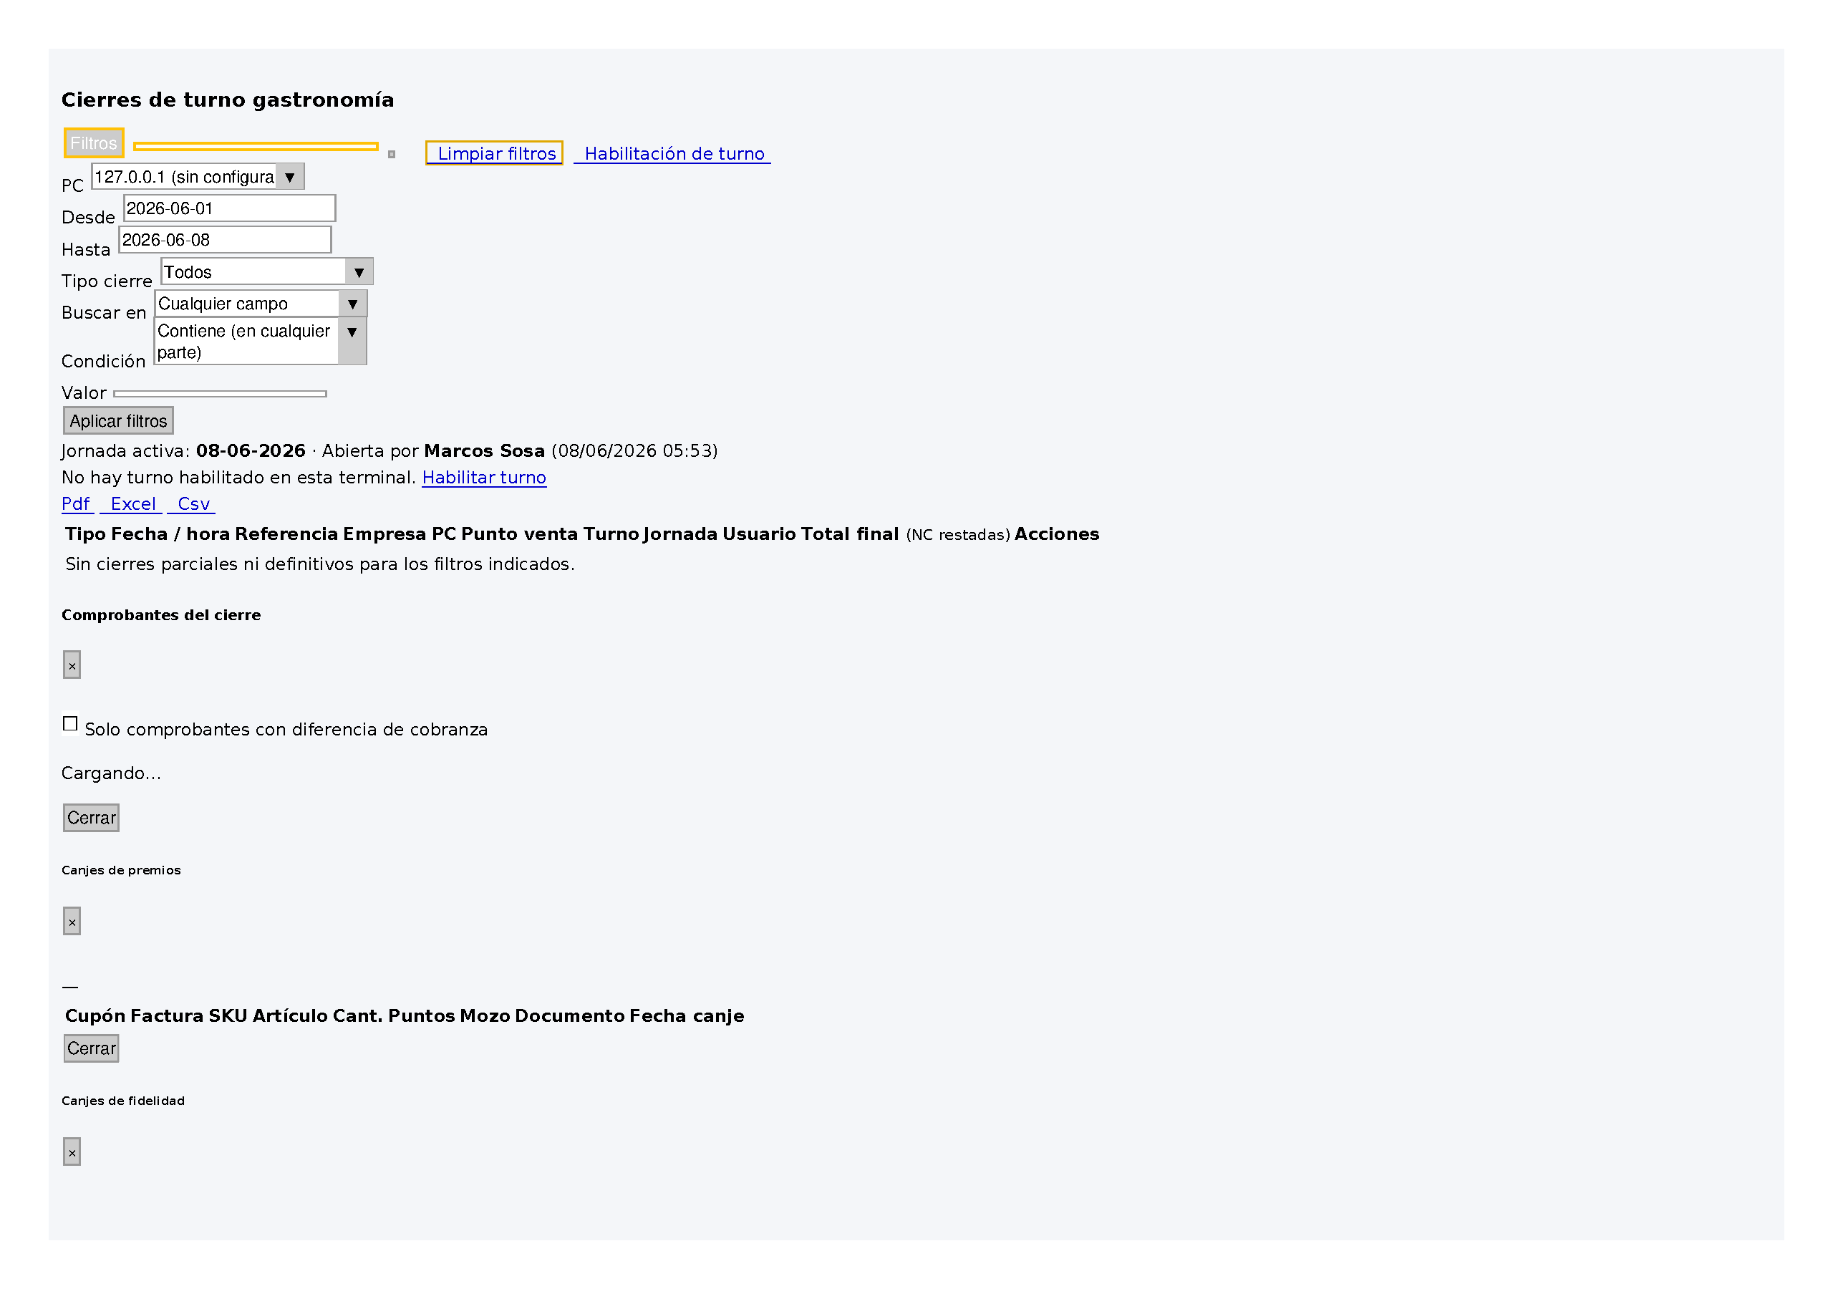
Consulta de cierres de turno

Historial de cierres parciales y definitivos registrados en el sistema. Ruta: ventas/gastronomia/cierres-turno.
Desde cada registro puede abrir el comprobante PDF, ver detalle del cierre, consultar canjes premio/fidelidad y tickets tarjeta del turno asociado.
Herramientas de la pantalla
Herramienta | Ubicación | Qué hace | Permiso
Filtros | Toolbar del listado (filtros y exportar) | Panel colapsable con criterios de búsqueda; botón Aplicar filtros / Limpiar. | Permiso listar-* del recurso
Búsqueda rápida | Campo filtro_valor en cabecera | Enter o lupa busca en todos los campos cuando el panel está cerrado. | listar-*
PDF / Excel / CSV | Barra exportar sobre la grilla | Exporta el listado completo según filtros activos (no solo la página visible). | listar-*
Paginación | Pie de la tarjeta | Navega entre páginas conservando filtros en la URL. | listar-*
Ver cierre | Columna Acciones de la grilla | Detalle del cierre parcial o definitivo. | listar-gastronomia-cierres-turno
Comprobante PDF | Columna Acciones de la grilla | Descarga comprobante de arqueo parcial o cierre definitivo. | listar-gastronomia-cierres-turno
Canjes del turno | Modales en detalle | Lista canjes premio, fidelidad y tickets tarjeta del turno asociado. | listar-gastronomia-cierres-turno

11. Informe gerente
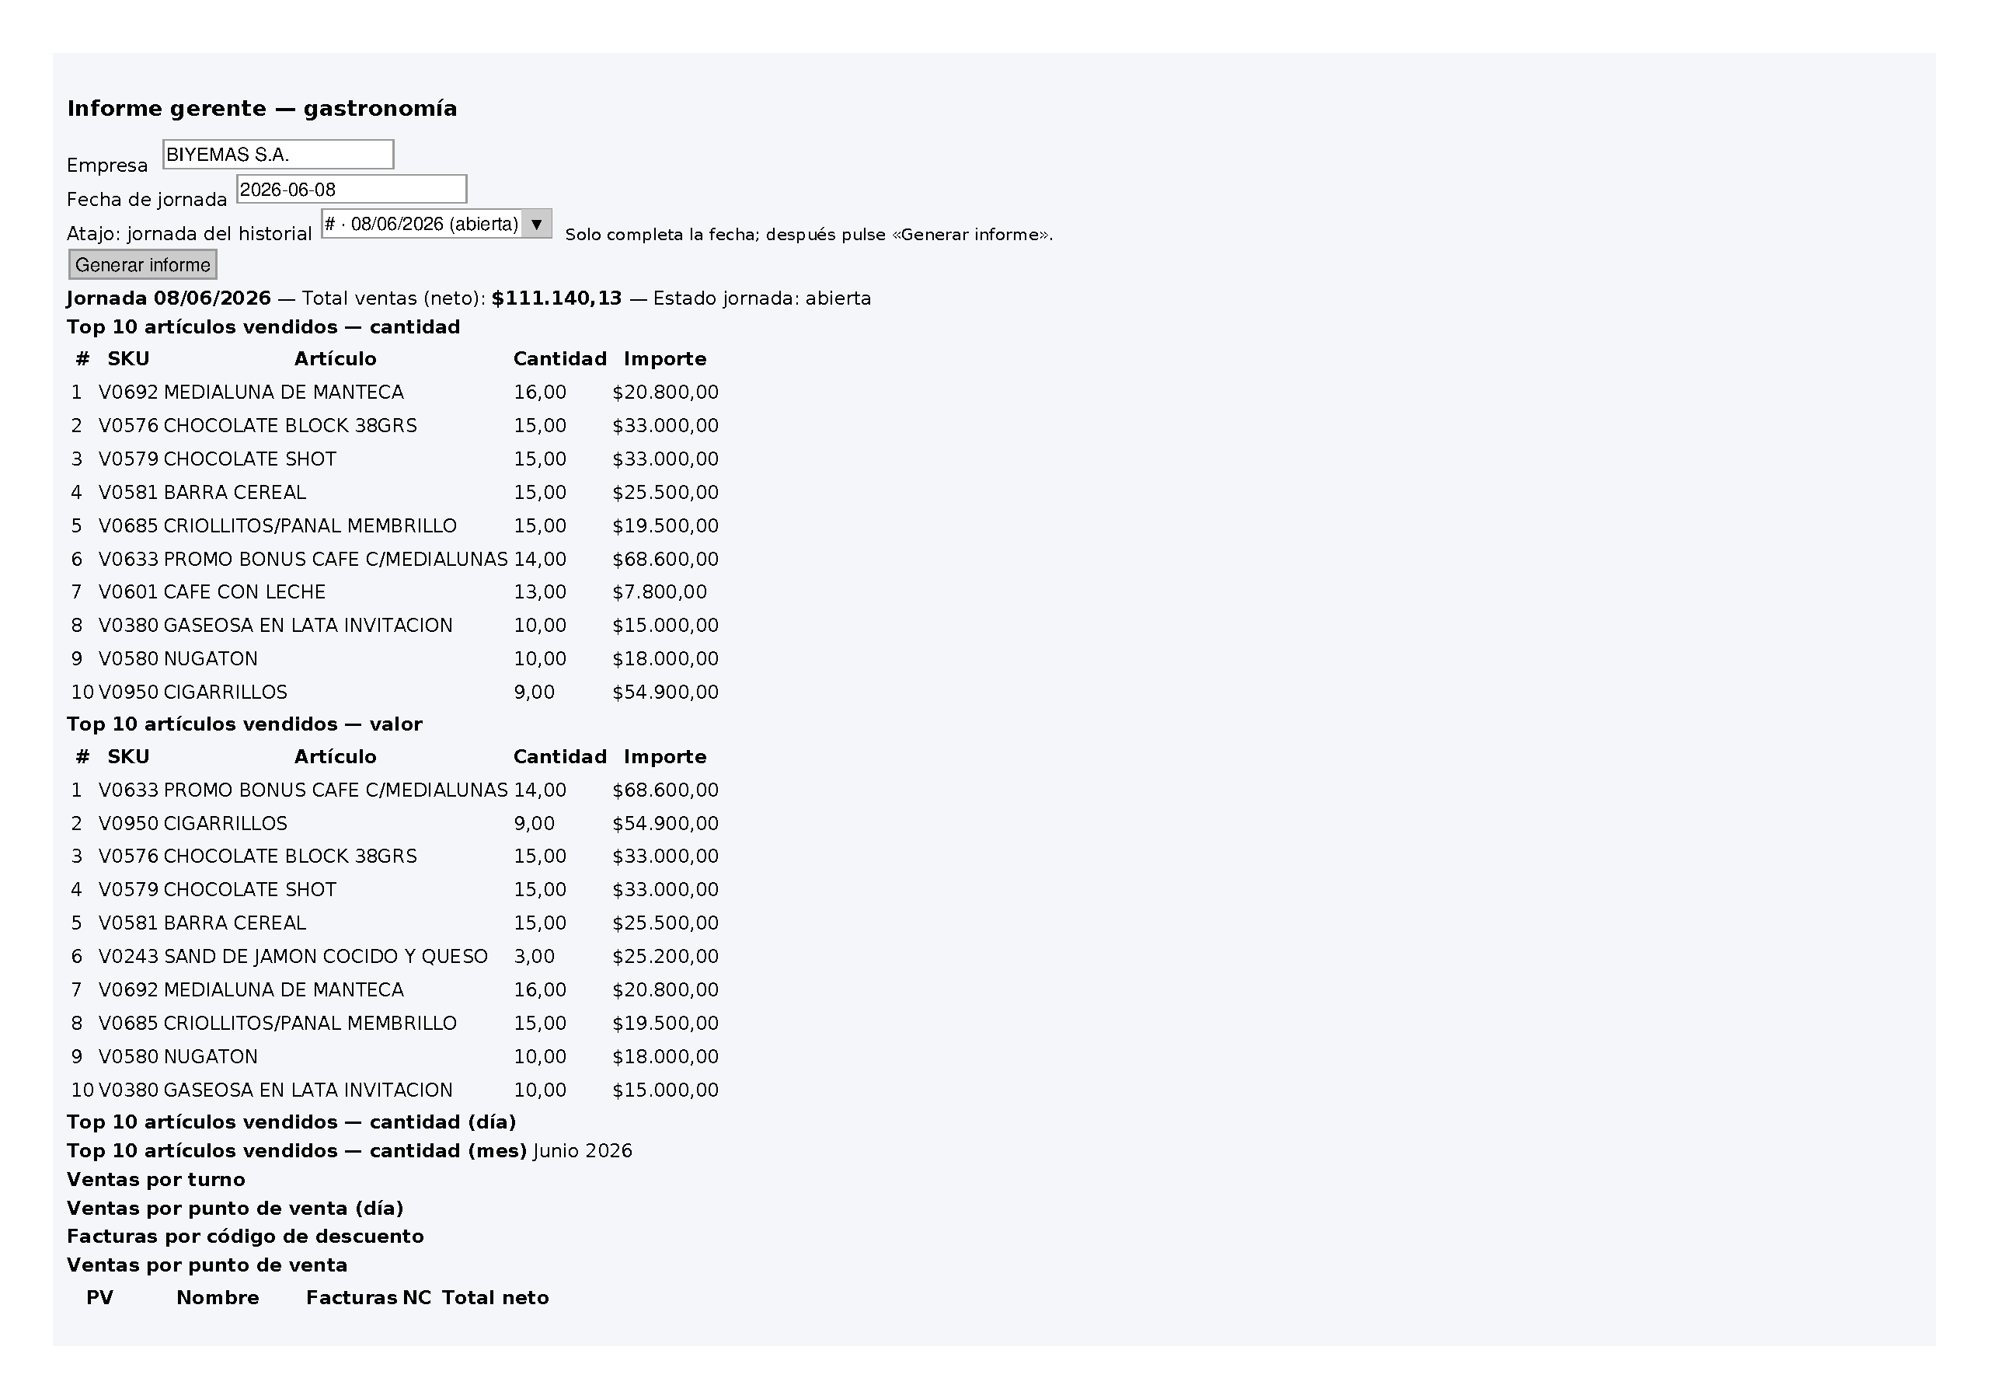
Informe gerente

Dashboard gerencial por empresa y fecha de jornada. Ruta: ventas/gastronomia/informe-gerente.
Muestra total de ventas netas de la jornada, top 10 artículos por cantidad y por valor, distribución por categoría, medios de pago y gráficos comparativos.
- Seleccione empresa y fecha de jornada en la cabecera y presione Generar.
- Útil para control de cierre y comparación entre turnos sin acceder al POS.

Herramientas de la pantalla
Herramienta | Ubicación | Qué hace | Permiso
Filtros empresa / jornada | Cabecera del informe | Selecciona contexto y regenera tablas y gráficos. | consultar-informe-gerente-gastronomia
Top 10 artículos | Tarjetas superiores | Ranking por cantidad vendida y por importe neto. | consultar-informe-gerente-gastronomia
Gráficos | Mitad inferior | Distribución por categoría, medios de pago y comparativas Chart.js. | consultar-informe-gerente-gastronomia

12. Artículos vendidos
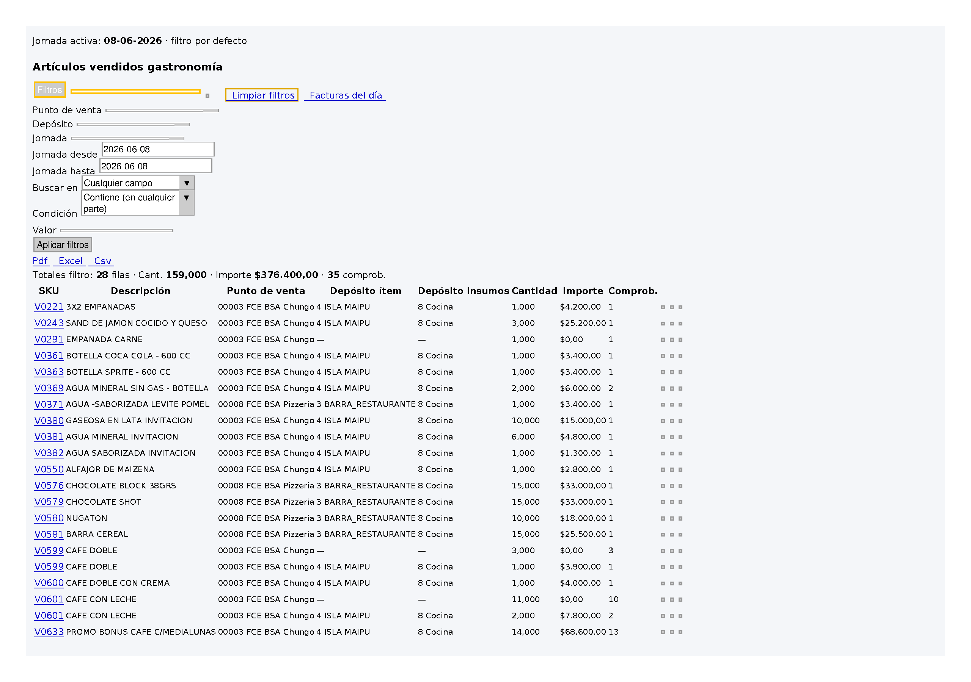
Artículos vendidos

Listado analítico de unidades vendidas por artículo en un rango de fechas jornada. Ruta: ventas/gastronomia/articulos-vendidos.
Desde cada fila puede desplegar las facturas que incluyeron el artículo y, en otra pestaña, los movimientos de stock generados.
- Filtros inteligentes: SKU, descripción, categoría, empresa, rango de fechas jornada.
- Exportación PDF/Excel/CSV con logos y estilo unificado del ERP.

Herramientas de la pantalla
Herramienta | Ubicación | Qué hace | Permiso
Filtros | Toolbar del listado (filtros y exportar) | Panel colapsable con criterios de búsqueda; botón Aplicar filtros / Limpiar. | Permiso listar-* del recurso
Búsqueda rápida | Campo filtro_valor en cabecera | Enter o lupa busca en todos los campos cuando el panel está cerrado. | listar-*
PDF / Excel / CSV | Barra exportar sobre la grilla | Exporta el listado completo según filtros activos (no solo la página visible). | listar-*
Paginación | Pie de la tarjeta | Navega entre páginas conservando filtros en la URL. | listar-*
Ver facturas del artículo | Columna Acciones de la grilla | Modal con comprobantes que incluyeron el SKU en el rango filtrado. | listar-gastronomia-articulos-vendidos
Ver movimientos stock | Columna Acciones de la grilla | Modal con movimientos de inventario vinculados a esas ventas. | listar-gastronomia-articulos-vendidos

13. Waitry y canjes Wigos (AGG)
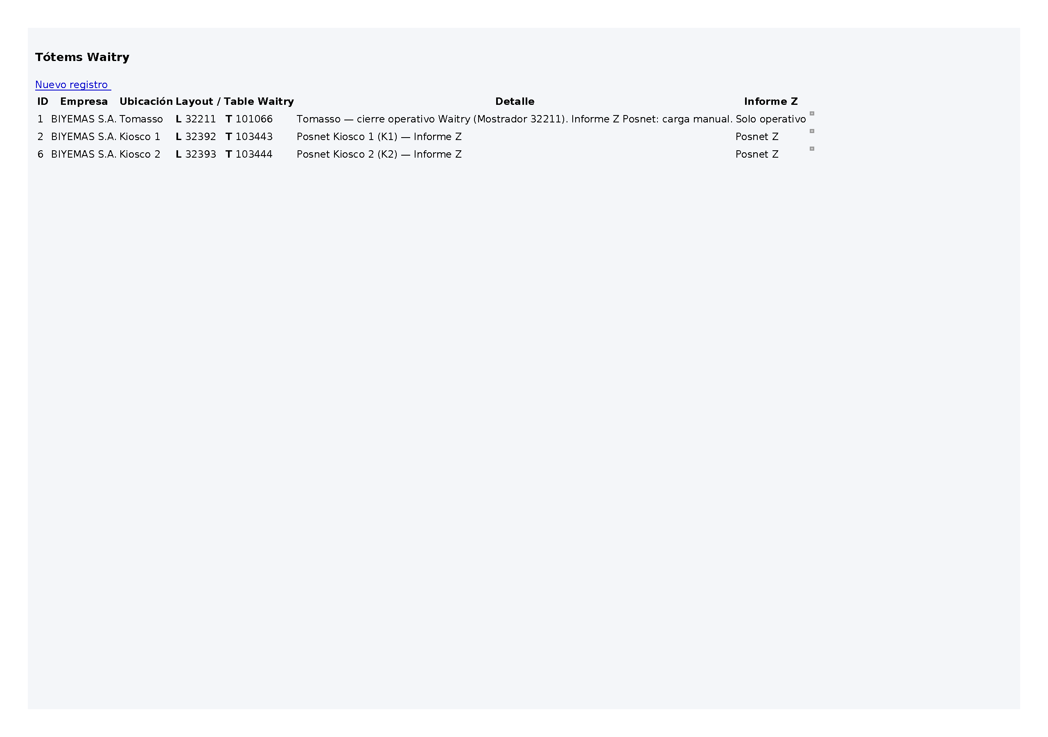
Tótems Waitry — configuración (AGG)


Tótems Waitry — configuración (AGG)

Este capítulo documenta funcionalidades habilitadas en AGG: kioscos Waitry conectados al POS Anita, conciliación de cobros al cierre de jornada, y canjes vía sistema Wigos (premios y programa de fidelidad). Si WAITRY_HABILITADO o WIGOS_HABILITADO están en false, las pantallas y botones correspondientes no aparecen.
- Waitry — configuración: cada tótem se registra en ventas/totem-waitry-gastronomia (empresa, ubicación, layout Waitry, mesa asociada, flag Informe Z). La terminal de facturación debe tener waitry_habilitado en configuracion-puntoventa-gastronomia.
- Waitry — facturación POS: pestaña «Cuentas externas» lista órdenes pendientes (getOrdersPOS). Importe la orden a una cuenta gastronómica; si el tótem ya cobró, la cobranza queda en cuenta TOTEM (no editable manualmente).
- Waitry — importar por ID: botón «Importar por nº monitor» para traer una orden concreta cuando no figura en el listado.
- Waitry — cierre jornada: al cerrar la jornada el sistema lee órdenes Waitry desde la apertura hasta el cierre, calcula total Sistema por tótem (lo cobrado en Waitry que Anita aún no presentó) y lo compara con el Informe Z del Posnet/kiosco. Use «Actualizar lectura Waitry» si hubo ventas en tótem después de la carga inicial.
- Waitry — comprobante: tras cerrar jornada queda PDF de ingresos tótem y registro de rango de order IDs Waitry en el historial.
- Wigos — canje premio (cupón): ícono regalo en POS → escanear cupón → validación SQL Wigos (spVoucherGiftData) → abre cuenta libre si hace falta → aplica ítems y descuento → obligatorio F8 (factura cortesía $0,01). Un cupón por cuenta; no mezclar con canje fidelidad.
- Wigos — canje fidelidad (tarjeta): ícono tarjeta → pasar/escanear trackdata → validación HTTP AccountInfoJSON → elegir artículo de la categoría → F8 obligatorio. Un canje por DNI por día calendario.
- Wigos — consulta post-emisión: en Facturas del día, iconos de regalo/tarjeta muestran detalle del canje asociado a la factura.

Integración Waitry
Herramienta | Ubicación | Qué hace | Permiso
ABM Tótems Waitry | ventas/totem-waitry-gastronomia | Alta de kiosco: layout Waitry, mesa, ubicación, Informe Z habilitado, layouts adicionales. | listar-totem-waitry-gastronomia
Cuentas externas | POS → pestaña Cuentas externas | Lista órdenes Waitry sin facturar; clic importa a cuenta gastronómica. | facturar-gastronomia
Importar por nº monitor | POS → botón junto a Cuentas externas | Trae orden Waitry por orderId cuando no aparece en el listado. | facturar-gastronomia
Cobro TOTEM automático | Grilla cobranza (cuenta importada ya pagada en kiosco) | Asigna cuenta caja TOTEM; no permite edición manual del medio. | facturar-gastronomia
Preview Informe Z | Jornada → panel cierre | Muestra total Sistema vs Informe Z por tótem; guardar borrador o definitivo. | gestionar-jornada-gastronomia
Actualizar lectura Waitry | Jornada → botón amarillo antes de cerrar | Reconsulta órdenes Waitry y congela último ticket leído sin perder montos Z ya cargados. | gestionar-jornada-gastronomia
Comprobante cierre tótem | Historial jornada → columna Comprobante | PDF de ingresos Waitry del cierre de jornada. | gestionar-jornada-gastronomia
Comandas en factura | Facturas del día → detalle venta | Panel con comandas Waitry vinculadas a la emisión (si aplica). | ver-factura-gastronomia

Canjes Wigos
Herramienta | Ubicación | Qué hace | Permiso
Canje premio (cupón) | POS → ícono regalo | Valida cupón Wigos, carga ítems premio y descuento; exige F8 para emitir. | facturar-gastronomia
Canje fidelidad (tarjeta) | POS → ícono tarjeta | Lee tarjeta Wigos, valida categoría y artículo; un canje por DNI/día; F8 obligatorio. | facturar-gastronomia
Categorías fidelidad | ventas/categoria-fidelidad-gastronomia | Mapea levelCode Wigos → categoría ERP y artículos canjeables por lista de precios. | listar-categoria-fidelidad-gastronomia
Consulta canjes en factura | Facturas del día → iconos regalo / tarjeta | Detalle de cupón, SKU, mozo, DNI y fecha de canje. | ver-factura-gastronomia
Canjes en cierre turno | Habilitación turno / Cierres turno | Modales de canjes premio y fidelidad del turno operativo. | gestionar-habilitacion-turno-gastronomia
Diagnóstico Wigos | Consola servidor | Comando php artisan wigos:probar-conexion [--cupon=] [--trackdata=] desde host de producción. | Administrador sistema

Resumen de flujos AGG (Waitry vs Wigos)
Herramienta | Origen | Facturación | Cobranza
Orden Waitry pendiente | Tótem / QR celular | F5 o medios normales | TOTEM auto si ya pagó en kiosco; sino efectivo/tarjeta
Canje premio cupón | Wigos SQL | Solo F8 | Sin cobranza ($0,01 cortesía)
Canje fidelidad tarjeta | Wigos HTTP | Solo F8 | Sin cobranza ($0,01 cortesía)
Ticket tarjeta CTG | Anita Informix | F5 normal | Medio CTG en grilla cobranza

Variables de entorno relevantes (AGG)
Variable | Uso
WAITRY_HABILITADO | Activa integración Waitry en el entorno
GASTRONOMIA_CIERRE_TOTEM_JORNADA_HABILITADO | Conciliación Informe Z al cerrar jornada
GASTRONOMIA_CUENTACAJA_TOTEM_CODIGO | Cuenta caja para cobros ya realizados en tótem (default TOTEM)
WIGOS_HABILITADO | Consulta cupones premio vía SQL Server
WIGOS_ACCOUNT_INFO_HABILITADO | Consulta tarjeta fidelidad vía HTTP
GASTRONOMIA_CANJE_PREMIO_DESCUENTO_CODIGO | Descuento obligatorio al facturar canje premio (default 10)
GASTRONOMIA_CANJE_FIDELIDAD_DESCUENTO_CODIGO | Descuento obligatorio al facturar canje fidelidad (default 10)

14. Configuración previa (resumen)
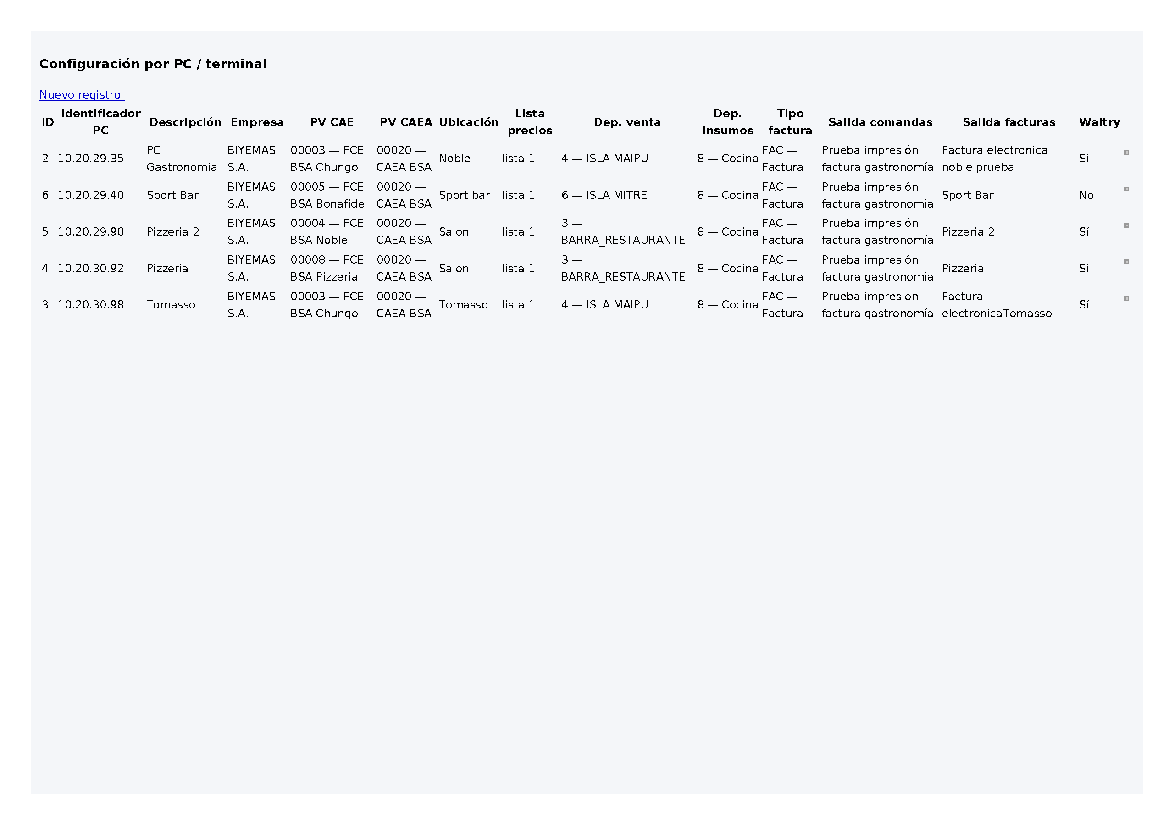
Configuración punto de venta gastronomía

Antes del primer día de operación, el administrador debe completar las tablas maestras. Todas siguen el patrón ABM estándar del ERP (listado, crear, editar).
Herramientas de la pantalla
Herramienta | Ubicación | Qué hace | Permiso
Nuevo / Editar PV | Listado configuracion-puntoventa-gastronomia | Alta de terminal: identificador PC, PV fiscal, lista precios, depósitos, tipos transacción, flags Waitry. | crear-configuracion-puntoventa-gastronomia / editar-*
Selects por empresa | Formulario (API interna) | Carga combos dependientes al cambiar empresa. | editar-configuracion-puntoventa-gastronomia

Tablas maestras gastronomía
Recurso | Ruta | Uso
Configuración PV gastronomía | ventas/configuracion-puntoventa-gastronomia | Terminal: empresa, identificador PC, PV CAE/CAEA, lista precios, depósitos, tipos transacción
Mesas | ventas/mesa-gastronomia | Plano de salón y numeración
Ubicaciones | ventas/ubicaciones-gastronomia | Sectores del local
Mozos | ventas/mozo-gastronomia | Personal de salón
Turnos maestros | ventas/turno-gastronomia | Mañana/tarde/noche con orden
Descuentos | ventas/descuento-gastronomia | Invitaciones, cortesías, % cabecera
Áreas comanda | ventas/area-comanda-gastronomia | Ruteo a cocina/barra
Tótems Waitry | ventas/totem-waitry-gastronomia | Integración kiosco
Categorías fidelidad | ventas/categoria-fidelidad-gastronomia | Canje tarjeta Wigos

15. Permisos principales
Los ítems de menú y botones visibles dependen del rol. El encargado de gastronomía suele tener permisos de gestión; cajero/mozo los de facturación y consulta.
Permisos frecuentes
Permiso (slug) | Descripción
gestionar-jornada-gastronomia | Abrir/cerrar/anular jornada
gestionar-habilitacion-turno-gastronomia | Habilitar turno, cierre parcial y definitivo
anular-cierre-turno-gastronomia | Anular último cierre de turno en la PC
facturar-gastronomia | Proceso de facturación POS
ver-factura-gastronomia | Consultar facturas del día y detalle
generar-nota-credito-gastronomia | NC desde facturas del día
cambiar-medio-pago-gastronomia-facturas-dia | Corregir medios post-emisión
listar-gastronomia-cierres-turno | Consultar historial de cierres
consultar-informe-gerente-gastronomia | Informe gerente
listar-gastronomia-articulos-vendidos | Artículos vendidos
ejecutar-saneamiento-turno-gastronomia | Acciones correctivas en saneamiento

